**ПРИЛОЖЕНИЕ**

**к решению Собрания депутатов муниципального района**

**«Табасаранский район» Республики Дагестан**

**от «18» сентября 2024г. № 202**

ПОЛОЖЕНИЕ

о гербе и флаге муниципального образования «Табасаранский район»

**Республики Дагестан**

Настоящее Положение устанавливает официальные символы муниципального района «Табасаранский район» Республики Дагестан (далее – Положение), их описание и порядок использования.

Официальными символами муниципального района «Табасаранский район» Республики Дагестан являются:

– герб муниципального района «Табасаранский район» Республики Дагестан;

– флаг муниципального района «Табасаранский район» Республики Дагестан композиционного и цветового решения герба (гербового щита) муниципального района «Табасаранский район» Республики Дагестан

Глава I

ОБЩИЕ ПОЛОЖЕНИЯ

Статья 1

Герб и флаг муниципального образования «Табасаранский район» Республики Дагестан (далее – герб; флаг; символы муниципального района «Табасаранский район» Республики Дагестан) – опознавательно-правовые знаки, составленные и употребляемые в соответствии с геральдическими (гербоведческими) и вексиллологическими (флаговедческими) правилами и являющиеся официальными символами муниципального района «Табасаранский район» Республики Дагестан.

Глава II

ГЕРБ муниципального образования «Табасаранский район»

Республики Дагестан

Статья 2

2.1. Геральдическое описание (блазон) герба гласит:

Герб Табасаранского района представляет собой многоугольный геральдический щит в форме узора табасаранского ковра ручной работы в трех цветах флага республики Дагестан, в центральной части которого изображен горный орел. Над ним на фоне узора ковра изображены виноградные гроздья, колосья и мелкие детали из рисунков ковра. Под надписью белыми буквами «Табасаранский район» символизируется гордость района – памятник федерального значения VIII века -Крепость семи братьев и одной сестры.

**Орёл в международной символике означает власть, верховенство, государственную прозорливость.**

У табасаранов, как и всех народов Дагестана, орел — один из наиболее почитаемых представителей мира животных, олицетворение независимости и свободы, мужества и храбрости, гордости и стойкости, выносливости. Он также является символом лучших черт национального характера — открытости, миролюбия, гостеприимства.

Щит в форме узора ковра - символ древнего народно-художественного промысла табасаранов – ковроделия.

2.2. Герб может воспроизводиться как с внешними украшениями (полный герб), так и без них (сокращенные версии) Все варианты воспроизведения герба равноправны и имеют одинаковый статус.

Статья 3

3.1. Герб воспроизводится (помещается):

на фасадах зданий, вывесках Собрания депутатов муниципального района «Табасаранский район» Республики Дагестан (далее – Собрание); администрации муниципального района «Табасаранский район» Республики Дагестан (далее – администрация) и ее структурных подразделений; избирательной комиссии муниципального района «Табасаранский район» Республики Дагестан (далее – муниципальная избирательная комиссия); в рабочих кабинетах главы муниципального района «Табасаранский район» Республики Дагестан, председателя Собрания депутатов муниципального района муниципального района «Табасаранский район» Республики Дагестан; в залах заседаний Собрания депутатов муниципального района «Табасаранский район» Республики Дагестан, администрации муниципального района «Табасаранский район» Республики Дагестан и муниципальной избирательной комиссии; на печатях и официальных бланках Собрания депутатов муниципального района «Табасаранский район» Республики Дагестан, администрации муниципального района «Табасаранский район» Республики Дагестан, муниципальной избирательной комиссии; на должностных знаках главы муниципального района «Табасаранский район» Республики Дагестан и председателя Собрания депутатов муниципального района «Табасаранский район» Республики Дагестан; на нагрудном знаке депутата Собрания депутата муниципального района «Табасаранский район» Республики Дагестан; на Почетных грамотах, обложках и бланках поздравительных адресов и иных официальных свидетельствах, вручаемых Собранием депутатов и главой муниципального района «Табасаранский район» Республики Дагестан; на удостоверениях и визитных карточках главы, председателя и депутатов Собрания муниципального района «Табасаранский район» Республики Дагестан, должностных лиц администрации муниципального района «Табасаранский район» Республики Дагестан, членов муниципальной избирательной комиссии, муниципальных служащих; на официальных изданиях Собрания депутатов и администрации муниципального района «Табасаранский район» Республики Дагестан.

Статья 4

Герб может помещаться на вывесках, печатях и бланках муниципальных предприятий и учреждений, а также визитных карточках их руководителей.

Статья 5

5.1. Изображения герба могут устанавливаться:

во время официальных церемоний и других торжественных мероприятий, проводимых органами местного самоуправления муниципального района «Табасаранский район» Республики Дагестан;

в помещениях официальной регистрации рождений и браков;

в залах вручения паспорта гражданина Российской Федерации;

в помещениях для голосования в дни выборов депутатов Собрания и главы муниципального района «Табасаранский район» Республики Дагестан;

на основных указателях в точках пересечения автомобильными дорогами границ муниципального района «Табасаранский район» Республики Дагестан.

5.2. Спортивные команды и отдельные спортсмены, участвующие в защите спортивной чести муниципального района «Табасаранский район» Республики Дагестан, могут иметь форму с изображением герба.

Статья 6

При одновременном воспроизведении изображений государственного герба Российской Федерации, герба Республики Дагестан и герба муниципального района муниципального района «Табасаранский район» Республики Дагестан – последний:

не может превышать вышеуказанные гербы по размерам;

должен располагаться крайним справа (при виде от зрителя) или ниже вышеуказанных гербов;

должен быть исполнен в единой технике с вышеуказанными гербами и из идентичных материалов.

Статья 7

При одновременном размещении герба муниципального района «Табасаранский район» Республики Дагестан и гербов (иных эмблем) общественных объединений, предприятий, учреждений и организаций независимо от форм собственности, а также частных лиц должны соблюдаться следующие правила:

Герб муниципального района «Табасаранский район» Республики Дагестан не может быть меньше по размеру, чем другие гербы (иные эмблемы), а в случае, если последние имеют пропорции иные, чем герб муниципального района «Табасаранский район» Республики Дагестан, – герб муниципального района «Табасаранский район» Республики Дагестан не может быть меньше других гербов (иных эмблем) ни по одному из параметров (высоте, длине);

герб муниципального района «Табасаранский район» Республики Дагестан располагается с левой (при виде от зрителя) стороны от другого герба (иной эмблемы) и не может быть размещен ниже этого герба (иной эмблемы);

при одновременном размещении нечетного числа гербов (иных эмблем) герб муниципального района «Табасаранский район» Республики Дагестан располагается в центре, а при размещении четного числа (но более двух) – левее центра;

герб муниципального района «Табасаранский район» Республики Дагестан и другие гербы (иные эмблемы) должны быть исполнены в единой технике и из идентичных материалов.

Статья 8

8.1. Порядок изготовления, использования, хранения и уничтожения бланков, печатей и иных носителей воспроизведения герба устанавливается главой муниципального района «Табасаранский район» Республики Дагестан.

8.2. Соблюдение порядка использования, хранения и уничтожения бланков, печатей и иных носителей воспроизведения герба возлагается на должностных лиц местного самоуправления, руководителей структурных подразделений Администрации, а также иных лиц, которым предоставлено право пользоваться гербом муниципального района «Табасаранский район» Республики Дагестан.

Глава III

ФЛАГ муниципального образования «Табасаранский район»

Республики Дагестан

Статья 9

9.1. Флаг муниципального образования «Табасаранский район» Республики Дагестан представляет собой прямоугольное полотнище с соотношением сторон 2:3, на всю поверхность которого распространена композиция из гербового щита муниципального образования «Табасаранский район» Республики Дагестан.

Оборотная сторона флага является зеркальным отображением его лицевой стороны.

9.2. Эталонные цветное и черно–белое (контурное) изображения флага даны в приложениях к настоящему Положению.

Статья 10

10.1. Флаг поднят постоянно над (либо на флагштоке, установленном перед) зданиями:

Собрания депутатов муниципального района «Табасаранский район» Республики Дагестан;

администрации муниципального района «Табасаранский район» Республики Дагестан;

муниципальной избирательной комиссии.

10.2. Флаг устанавливается в рабочих кабинетах главы муниципального района «Табасаранский район» Республики Дагестан, Председателя Собрания депутатов и их заместителей.

10.3. Флаг устанавливается в залах заседаний (на все время заседаний):

Собрания депутатов муниципального района «Табасаранский район» Республики Дагестан;

администрации муниципального района «Табасаранский район» Республики Дагестан;

муниципальной избирательной комиссии.

Статья 11

11.1. Во всех случаях подъема (размещения) на территории муниципального района «Табасаранский район» Республики Дагестан каких–либо флагов (штандартов, вымпелов, иной идентичной символики) совместно с ними может быть поднят (размещен) флаг муниципального района «Табасаранский район» Республики Дагестан.

11.2. В дни государственных праздников Российской Федерации, памятных дат, выборов, а также в других случаях по указанию главы муниципального района «Табасаранский район» Республики Дагестан осуществляется одновременный подъем (вывешивание) флагов Российской Федерации и муниципального района «Табасаранский район» Республики Дагестан на зданиях предприятий, учреждений и организаций, включая объекты, указанные в пункте 1 ст. 10 настоящего Положения.

11.3. Флаг муниципального района «Табасаранский район» Республики Дагестан может быть поднят (установлен, вывешен, в том числе на жилых домах – по усмотрению владельцев):

при проведении торжественных мероприятий и церемоний по случаю государственных, общереспубликанских, городских, народных праздников;

во время торжественных мероприятий, проводимых общественными объединениями, предприятиями, учреждениями и организациями независимо от форм собственности, а также во время семейных торжеств.

11.4. Флаг муниципального района «Табасаранский район» Республики Дагестан может устанавливаться:

во время официальных церемоний и других торжественных мероприятий, проводимых органами местного самоуправления муниципального района «Табасаранский район» Республики Дагестан;

в залах официального приема делегаций;

в помещениях официальной регистрации рождений и браков;

в залах вручения паспорта гражданина Российской Федерации;

в помещениях для голосования в дни выборов депутатов Собрания и главы муниципального района «Табасаранский район» Республики Дагестан.

11.5. При встречах и переговорах официальных делегаций муниципального района «Табасаранский район» Республики Дагестан с делегациями, являющимися гостями муниципального района «Табасаранский район» Республики Дагестан, устанавливаются настольные флажки делегации–гостя и муниципального района «Табасаранский район» Республики Дагестан.

Статья 12

12.1. При одновременном подъеме (размещении) флага муниципального района «Табасаранский район» Республики Дагестан и государственных флагов, флагов субъектов Российской Федерации, флагов (штандартов) глав государств, глав субъектов Российской Федерации должны соблюдаться следующие правила:

флаг муниципального района «Табасаранский район» Республики Дагестан не может превышать эти флаги по размеру, а если последние имеют пропорции иные, чем, флаг муниципального района «Табасаранский район» Республики Дагестан – ни по одному из параметров (длине, ширине);

флаг муниципального района «Табасаранский район» Республики Дагестан располагается после этих флагов в общем порядке расположения флагов, то есть правее (при виде от зрителя) или ниже этих флагов; высота подъема флага муниципального района «Табасаранский район» Республики Дагестан не может быть больше высоты подъема других флагов.

12.2. При одновременном подъеме (размещении) флага муниципального района «Табасаранский район» Республики Дагестан и флагов (штандартов, вымпелов, иной идентичной символики) общественных объединений, предприятий, учреждений и организаций независимо от форм собственности, а также частных лиц должны соблюдаться следующие правила:

флаг муниципального района «Табасаранский район» Республики Дагестан не может быть меньше по размеру, чем другие флаги (штандарты, вымпелы, иная идентичная символика), а в случае, если последние имеют пропорции иные, чем флаг муниципального района «Табасаранский район» Республики Дагестан, – флаг муниципального района «Табасаранский район» Республики Дагестан не может быть меньше других флагов (штандартов, вымпелов, иной идентичной символики) ни по одному из параметров (высоте, длине);

флаг муниципального района «Табасаранский район» Республики Дагестан располагается с левой (при виде от зрителя) стороны от вышеуказанных флагов (штандартов, вымпелов, иной идентичной символики); высота подъема флага муниципального района «Табасаранский район» Республики Дагестан не может быть меньше высоты подъема других флагов;

при одновременном подъеме (размещении) нечетного числа флагов флаг муниципального района «Табасаранский район» Республики Дагестан располагается в центре, а при подъеме (размещении) четного числа флагов (но более двух) – левее от центра.

12.3. При одновременном подъеме (размещении) флага муниципального района «Табасаранский район» Республики Дагестан и флага другого муниципального образования, оба флага имеют равный церемониальный статус, и вопрос первенства решается индивидуально.

Статья 13

При объявлении официального траура флаг, установленный на флагштоке (мачте), приспускается до половины высоты флагштока (мачты). К флагу, неподвижно закрепленному на древке, крепится в верхней части древка черная, завязанная бантом лента со свободно свисающими концами. Общая длина ленты равна длине полотнища флага.

Глава IV

ЗАКЛЮЧИТЕЛЬНЫЕ ПОЛОЖЕНИЯ

Статья 14

14.1. Допускается воспроизведение символов муниципального района «Табасаранский район» Республики Дагестан:

в виде цветных или черно–белых (монохромных), объемных или графических изображений, а также с применением условной геральдической штриховки (шафировки);

в различной технике исполнения и из различных материалов;

любых размеров с сохранением геральдических и вексиллологических (флаговедческих) характеристик и пропорций.

14.2. При черно–белом (монохромном) воспроизведении герба с применением условной геральдической штриховки (шафировки):

червлень (красный цвет) заменяется вертикальной штриховкой;

лазурь заменяется горизонтальной штриховкой;

зелень заменяется диагональной штриховкой, идущей сверху справа – вниз и влево (при виде от зрителя);

золото заменяется усеиванием точками;

серебро графически не воспроизводится.

14.3. Воспроизведение герба муниципального района «Табасаранский район» Республики Дагестан допускается в щитах разных форм и в различных стилизациях, а также на любом декоративном фоне – за исключением тех случаев, когда изображения, сопровождающие герб, воспроизводят или имитируют типовые черты (атрибуты), не предусмотренные геральдическим описанием (блазоном) герба.

14.4. Воспроизводимые изображения герба муниципального района «Табасаранский район» Республики Дагестан(независимо от их размеров и техники исполнения) всегда должны в точности соответствовать его геральдическому описанию (блазону) согласно статье 2 настоящего Положения; в случае с флагом обязательно следование эталону, утвержденному настоящим Положением.

Установление общеобязательного изобразительного (графического) эталона герба недопустимо, противоречит гербоведческой традиции и практике, а также целям учреждения герба.

Статья 15

Символы муниципального района «Табасаранский район» Республики Дагестан могут использоваться в качестве элементов или геральдической основы:

гербов (геральдических знаков, иных эмблем), флагов и иной символики предприятий и учреждений муниципального подчинения, а также структурных подразделений администрации муниципального района «Табасаранский район» Республики Дагестан;

нагрудных знаков к почетным званиям, а также иных наград, устанавливаемых органами местного самоуправления муниципального района «Табасаранский район» Республики Дагестан.

Статья 16

16.1. Символы муниципального района «Табасаранский район» Республики Дагестан могут использоваться в качестве элементов оформления:

средств массовой информации, в состав учредителей которых входят органы местного самоуправления муниципального района «Табасаранский район» Республики Дагестан (в том числе на видеозаставках в начале передач муниципального телевидения, в логотипах муниципальных газет);

информационной продукции, официально представляющей муниципальное образование (в том числе на информационных страницах Собрания депутатов и администрации муниципального района «Табасаранский район» Республики Дагестан в компьютерных сетях).

16.2. Символы муниципального района «Табасаранский район» Республики Дагестан могут использоваться:

на элементах архитектурно–художественного оформления территории муниципального района «Табасаранский район» Республики Дагестан в дни государственных, республиканских, народных, местных и иных праздников;

при оформлении детских дошкольных учреждений, школ, иных учебных заведений, учреждений культуры.

Статья 17

17.1. Гербы и флаги (штандарты, вымпелы) и иные подобные символы общественных объединений, предприятий, организаций и учреждений, а также частных лиц не могут быть идентичны гербу и флагу муниципального района «Табасаранский район» Республики Дагестан.

17.2. Символы муниципального района «Табасаранский район» Республики Дагестан не могут использоваться в качестве геральдической основы или элементов гербов (иных эмблем), флагов и иной символики общественных объединений, предприятий, организаций и учреждений (за исключением перечисленных в первом абзаце статьи 15 настоящего Положения), а также частных лиц.

Статья 18

18.1. Символы муниципального района «Табасаранский район» Республики Дагестан неприкосновенны: надругательство над ними влечет ответственность в соответствии с действующим законодательством.

18.2. Ответственность за искажение изображения несет та сторона, по чьей вине допущены искажения при воспроизведении герба и флага.

Статья 19

На основании статьи 14.1 и абзаца второго статьи 14.4 настоящего Положения не является искажением герба изготовление авторских (оригинальных) версий герба, отличных от прилагаемых в приложениях к настоящему Положению. Все художественные воплощения (стилизации) герба, исполненные в точном соответствии с его геральдическим описанием согласно статье 2 настоящего Положения, признаются адекватными и полноправными изображениями герба.

Статья 20

Все права на использование символов муниципального района «Табасаранский район» Республики Дагестан принадлежат органам местного самоуправления муниципального района «Табасаранский район» Республики Дагестан.

Статья 21

21.1. Использование символов муниципального района «Табасаранский район» Республики Дагестан в целях предвыборной агитации не допускается. Настоящее правило не распространяется на информационную продукцию, официально издаваемую муниципальной избирательной комиссией.

21.2. Запрещается использование символов муниципального района «Табасаранский район» Республики Дагестан в сочетании с текстом и изображениями, посягающими на права человека, его честь и достоинство, оскорбляющими национальные и религиозные чувства граждан.

21.3. Запрещается использование изображений символов муниципального района «Табасаранский район» Республики Дагестан юридическими и физическими лицами (за исключением тех, кому это право прямо предоставлено настоящим Положением):

в представительских целях (в том числе на бланках, печатях, штампах, вывесках, а также в компьютерных сетях);

в рекламно–коммерческих целях (то есть в качестве элемента фирменных обозначений, товарных знаков, знаков обслуживания и места происхождения продукции, в других средствах визуальной идентификации товаров, работ и услуг, а также в рекламных объявлениях).

21.4. Использование изображения символов муниципального района «Табасаранский район» Республики Дагестан на продукции, заказываемой и выпускаемой юридическими и физическими лицами, допускается при условии, что такое использование не противоречит пунктам 1–3–3 настоящей статьи.

21.5. Иное (не предусмотренное настоящим Положением) использование герба муниципального района «Табасаранский район» Республики Дагестан юридическими и физическими лицами не допускается.

21.6. Использование флага муниципального района «Табасаранский район» Республики Дагестан, не предусмотренное настоящим Положением, но не противоречащее целям его учреждения, является свободным.

Статья 22

22.1. Контроль за использованием символов муниципального района «Табасаранский район» Республики Дагестан возлагается на должностных лиц органов местного самоуправления муниципального района «Табасаранский район» Республики Дагестан.

22.2. Ответственность за соблюдение установленных настоящим Положением требований по использованию символов муниципального района «Табасаранский район» Республики Дагестан возлагается на главу и должностных лиц администрации муниципального района «Табасаранский район» Республики Дагестан, ее структурных подразделений, а также руководителей общественных объединений, предприятий, учреждений и иных лиц, которым предоставлено право пользоваться символами муниципального района «Табасаранский район» Республики Дагестан, при поднятии флага на жилых домах – на владельцев этих домов.

Статья 23

Все изменения и дополнения в настоящее Положение вносятся решением Собрания депутатов муниципального района «Табасаранский район» Республики Дагестан.

Дополнения и изменения в статьи 2 и 9 вносятся только после согласования с федеральной геральдической службой – Геральдическим Советом при Президенте Российской Федерации.

**ПРИЛОЖЕНИЕ№1**

к Положению

о гербе и флаге муниципального

образования «Табасаранский район»

**Республики Дагестан**

ЭСКИЗ ГЕРБА ДЛЯ МО «ТАБАСАРАНСКИЙ РАЙОН»

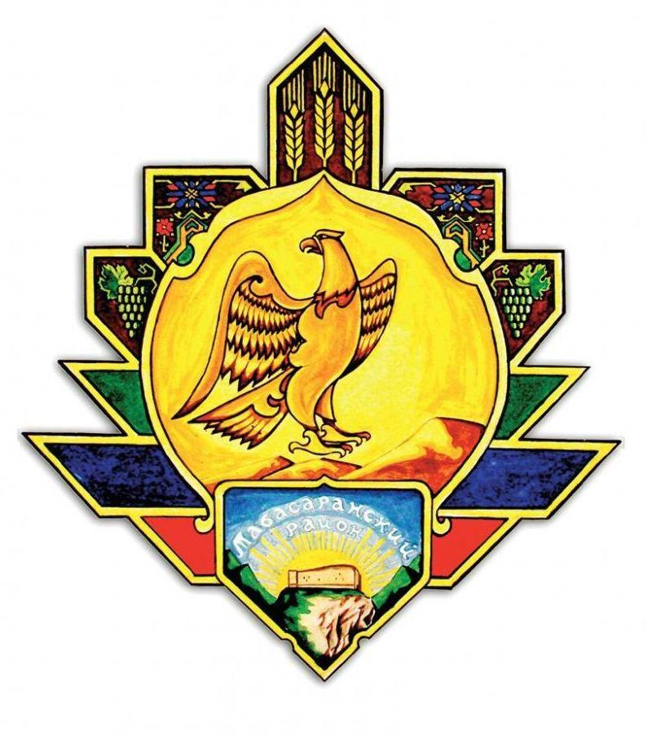

**ПРИЛОЖЕНИЕ№2**

к Положению

о гербе и флаге муниципального

образования «Табасаранский район»

**Республики Дагестан**

ЭСКИЗ ФЛАГА ДЛЯ МО «ТАБАСАРАНСКИЙ РАЙОН»

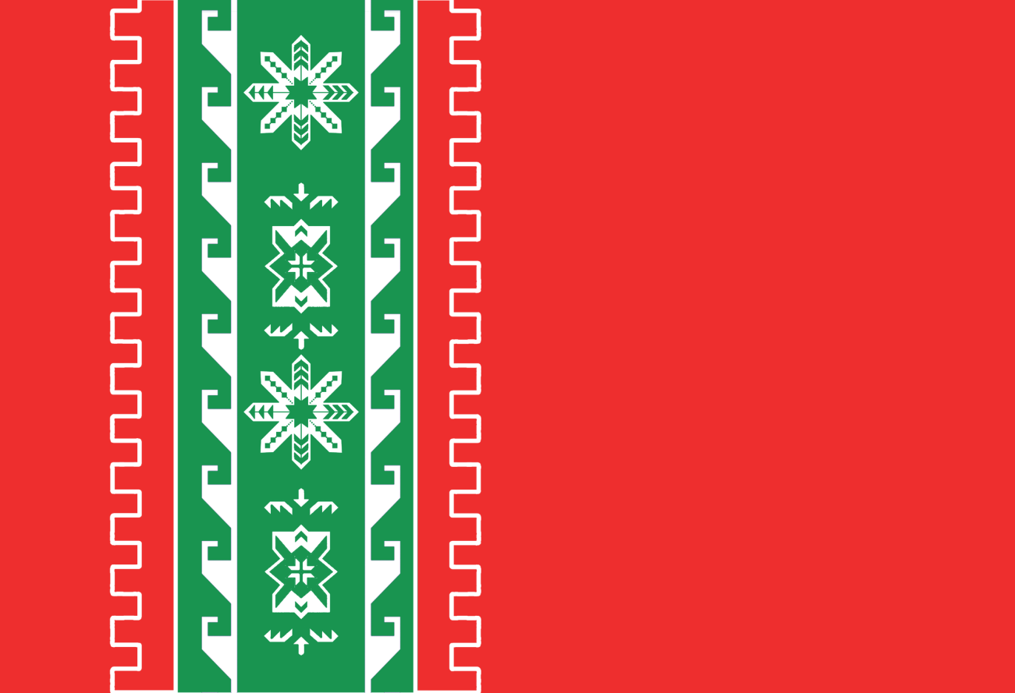

1. Красный цвет на флаге символизирует проявление мужества и стойкости табасаранского народа на протяжении всей истории. Табасаранцы с честью и достоинством защищали свои земли от иноземных захватчиков. Сегодня тому примером является участие на СВО более 3000 молодых ребят из Табасаранского района, которые ценой своей жизни защищают Родину.

2. Зеленый цвет символизирует прекрасную природу Табасаранского района.

3. Меандр на флаге символизирует реку Рубас, которая протекает по всей территории Табасаранского района и впадает в Каспийское море. Меандр табасаранцы часто используют в качестве узора на коврах.

4. Табасаранские ковры известны во всем мире. Поэтому изображение на флаге коврового узора символизирует особую значимость ковроткачества для многих поколений табасаранцев.

5. Белые зигзаги по краям символизируют горную стену Даг-бары, которая протянулась от Дербентской крепости Нарын-кала до хребта Карасырт в Табасаранском районе. Даг-бары представляла собой 40-километровую систему, состоящую из оборонительных

стен и башен. Крепость семи братьев и одной сестры является частью этой

оборонительной стены.

6. Флаг может быть использован с гербом Табасаранского района, а так же и без него.

**Автор эскиза:Муртузалиев Юнус Муртузалиевич**